EX_114# - Titanic (Imm, Intestaz. Piè pag, N° pagine, Bordi, filigrana).docx

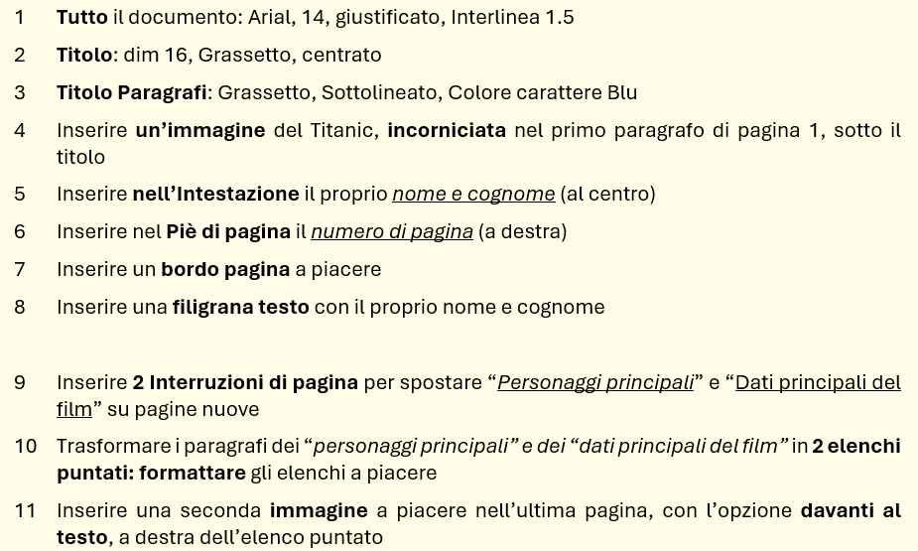
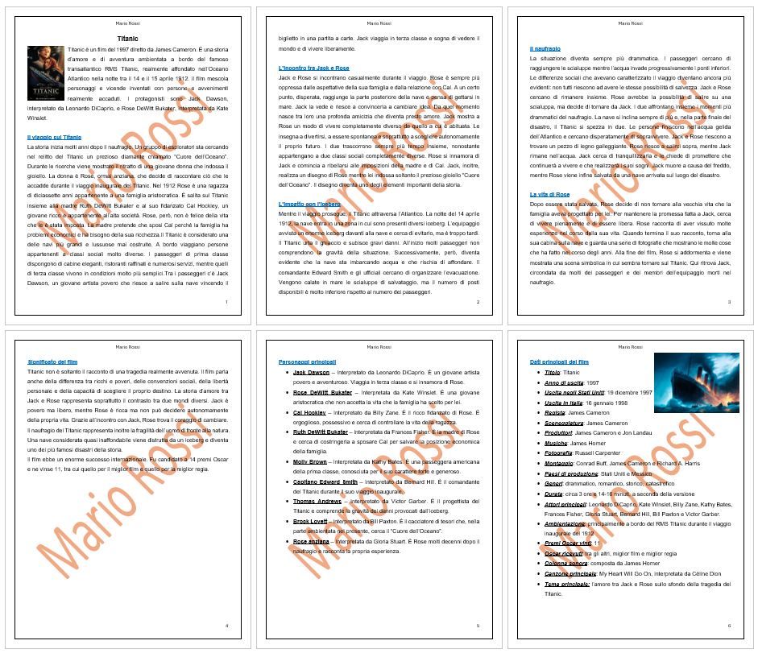

Titanic
Titanic è un film del 1997 diretto da James Cameron. È una storia d’amore e di avventura ambientata a bordo del famoso transatlantico RMS Titanic, realmente affondato nell’Oceano Atlantico nella notte tra il 14 e il 15 aprile 1912. Il film mescola personaggi e vicende inventati con persone e avvenimenti realmente accaduti. I protagonisti sono Jack Dawson, interpretato da Leonardo DiCaprio, e Rose DeWitt Bukater, interpretata da Kate Winslet.

Il viaggio sul Titanic
La storia inizia molti anni dopo il naufragio. Un gruppo di esploratori sta cercando nel relitto del Titanic un prezioso diamante chiamato “Cuore dell’Oceano”. Durante le ricerche viene mostrato il ritratto di una giovane donna che indossa il gioiello. La donna è Rose, ormai anziana, che decide di raccontare ciò che le accadde durante il viaggio inaugurale del Titanic. Nel 1912 Rose è una ragazza di diciassette anni appartenente a una famiglia aristocratica. È salita sul Titanic insieme alla madre Ruth DeWitt Bukater e al suo fidanzato Cal Hockley, un giovane ricco e appartenente all’alta società. Rose, però, non è felice della vita che le è stata imposta. La madre pretende che sposi Cal perché la famiglia ha problemi economici e ha bisogno della sua ricchezza.Il Titanic è considerato una delle navi più grandi e lussuose mai costruite. A bordo viaggiano persone appartenenti a classi sociali molto diverse. I passeggeri di prima classe dispongono di cabine eleganti, ristoranti raffinati e numerosi servizi, mentre quelli di terza classe vivono in condizioni molto più semplici.Tra i passeggeri c’è Jack Dawson, un giovane artista povero che riesce a salire sulla nave vincendo il biglietto in una partita a carte. Jack viaggia in terza classe e sogna di vedere il mondo e di vivere liberamente.

L’incontro tra Jack e Rose
Jack e Rose si incontrano casualmente durante il viaggio. Rose è sempre più oppressa dalle aspettative della sua famiglia e dalla relazione con Cal. A un certo punto, disperata, raggiunge la parte posteriore della nave e pensa di gettarsi in mare. Jack la vede e riesce a convincerla a cambiare idea. Da quel momento nasce tra loro una profonda amicizia che diventa presto amore. Jack mostra a Rose un modo di vivere completamente diverso da quello a cui è abituata. Le insegna a divertirsi, a essere spontanea e soprattutto a scegliere autonomamente il proprio futuro. I due trascorrono sempre più tempo insieme, nonostante appartengano a due classi sociali completamente diverse. Rose si innamora di Jack e comincia a ribellarsi alle imposizioni della madre e di Cal. Jack, inoltre, realizza un disegno di Rose mentre lei indossa soltanto il prezioso gioiello “Cuore dell’Oceano”. Il disegno diventa uno degli elementi importanti della storia.

L’impatto con l’iceberg
Mentre il viaggio prosegue, il Titanic attraversa l’Atlantico. La notte del 14 aprile 1912, la nave entra in una zona in cui sono presenti diversi iceberg. L’equipaggio avvista un enorme iceberg davanti alla nave e cerca di evitarlo, ma è troppo tardi. Il Titanic urta il ghiaccio e subisce gravi danni. All’inizio molti passeggeri non comprendono la gravità della situazione. Successivamente, però, diventa evidente che la nave sta imbarcando acqua e che rischia di affondare. Il comandante Edward Smith e gli ufficiali cercano di organizzare l’evacuazione. Vengono calate in mare le scialuppe di salvataggio, ma il numero di posti disponibili è molto inferiore rispetto al numero dei passeggeri.

Il naufragio
La situazione diventa sempre più drammatica. I passeggeri cercano di raggiungere le scialuppe mentre l’acqua invade progressivamente i ponti inferiori. Le differenze sociali che avevano caratterizzato il viaggio diventano ancora più evidenti: non tutti riescono ad avere le stesse possibilità di salvezza. Jack e Rose cercano di rimanere insieme. Rose avrebbe la possibilità di salire su una scialuppa, ma decide di tornare da Jack. I due affrontano insieme i momenti più drammatici del naufragio. La nave si inclina sempre di più e, nella parte finale del disastro, il Titanic si spezza in due. Le persone finiscono nell’acqua gelida dell’Atlantico e cercano disperatamente di sopravvivere. Jack e Rose riescono a trovare un pezzo di legno galleggiante. Rose riesce a salirci sopra, mentre Jack rimane nell’acqua. Jack cerca di tranquillizzarla e le chiede di promettere che continuerà a vivere e che realizzerà i suoi sogni. Jack muore a causa del freddo, mentre Rose viene infine salvata da una nave arrivata sul luogo del disastro.

La vita di Rose
Dopo essere stata salvata, Rose decide di non tornare alla vecchia vita che la famiglia aveva progettato per lei. Per mantenere la promessa fatta a Jack, cerca di vivere pienamente e di essere libera. Rose racconta di aver vissuto molte esperienze nel corso della sua vita. Quando termina il suo racconto, torna alla sua cabina sulla nave e guarda una serie di fotografie che mostrano le molte cose che ha fatto nel corso degli anni. Alla fine del film, Rose si addormenta e viene mostrata una scena simbolica in cui sembra tornare sul Titanic. Qui ritrova Jack, circondata da molti dei passeggeri e dei membri dell’equipaggio morti nel naufragio.

Significato del film
Titanic non è soltanto il racconto di una tragedia realmente avvenuta. Il film parla anche della differenza tra ricchi e poveri, delle convenzioni sociali, della libertà personale e della capacità di scegliere il proprio destino. La storia d’amore tra Jack e Rose rappresenta soprattutto il contrasto tra due mondi diversi. Jack è povero ma libero, mentre Rose è ricca ma non può decidere autonomamente della propria vita. Grazie all’incontro con Jack, Rose trova il coraggio di cambiare. Il naufragio del Titanic rappresenta inoltre la fragilità dell’uomo di fronte alla natura. Una nave considerata quasi inaffondabile viene distrutta da un iceberg e diventa uno dei più famosi disastri della storia.
Il film ebbe un enorme successo internazionale. Fu candidato a 14 premi Oscar e ne vinse 11, tra cui quello per il miglior film e quello per la miglior regia.

Personaggi principali
Jack Dawson – Interpretato da Leonardo DiCaprio. È un giovane artista povero e avventuroso. Viaggia in terza classe e si innamora di Rose.
Rose DeWitt Bukater – Interpretata da Kate Winslet. È una giovane aristocratica che non accetta la vita che la famiglia ha scelto per lei.
Cal Hockley – Interpretato da Billy Zane. È il ricco fidanzato di Rose. È orgoglioso, possessivo e cerca di controllare la vita della ragazza.
Ruth DeWitt Bukater – Interpretata da Frances Fisher. È la madre di Rose e cerca di costringerla a sposare Cal per salvare la posizione economica della famiglia.
Molly Brown – Interpretata da Kathy Bates. È una passeggera americana della prima classe, conosciuta per il suo carattere forte e generoso.
Capitano Edward Smith – Interpretato da Bernard Hill. È il comandante del Titanic durante il suo viaggio inaugurale.
Thomas Andrews – Interpretato da Victor Garber. È il progettista del Titanic e comprende la gravità dei danni provocati dall’iceberg.
Brock Lovett – Interpretato da Bill Paxton. È il cacciatore di tesori che, nella parte ambientata nel presente, cerca il “Cuore dell’Oceano”.
Rose anziana – Interpretata da Gloria Stuart. È Rose molti decenni dopo il naufragio e racconta la propria esperienza.

Dati principali del film
Titolo: Titanic
Anno di uscita: 1997
Uscita negli Stati Uniti: 19 dicembre 1997
Uscita in Italia: 16 gennaio 1998
Regista: James Cameron
Sceneggiatura: James Cameron
Produttori: James Cameron e Jon Landau
Musiche: James Horner
Fotografia: Russell Carpenter
Montaggio: Conrad Buff, James Cameron e Richard A. Harris
Paesi di produzione: Stati Uniti e Messico
Generi: drammatico, romantico, storico, catastrofico
Durata: circa 3 ore e 14-16 minuti, a seconda della versione
Attori principali: Leonardo DiCaprio, Kate Winslet, Billy Zane, Kathy Bates, Frances Fisher, Gloria Stuart, Bernard Hill, Bill Paxton e Victor Garber.
Ambientazione: principalmente a bordo del RMS Titanic durante il viaggio inaugurale del 1912
Premi Oscar vinti: 11
Oscar ricevuti: tra gli altri, miglior film e miglior regia
Colonna sonora: composta da James Horner
Canzone principale: My Heart Will Go On, interpretata da Céline Dion
Tema principale: l’amore tra Jack e Rose sullo sfondo della tragedia del Titanic.

